Tekintetes Széchenyi István gróf úr
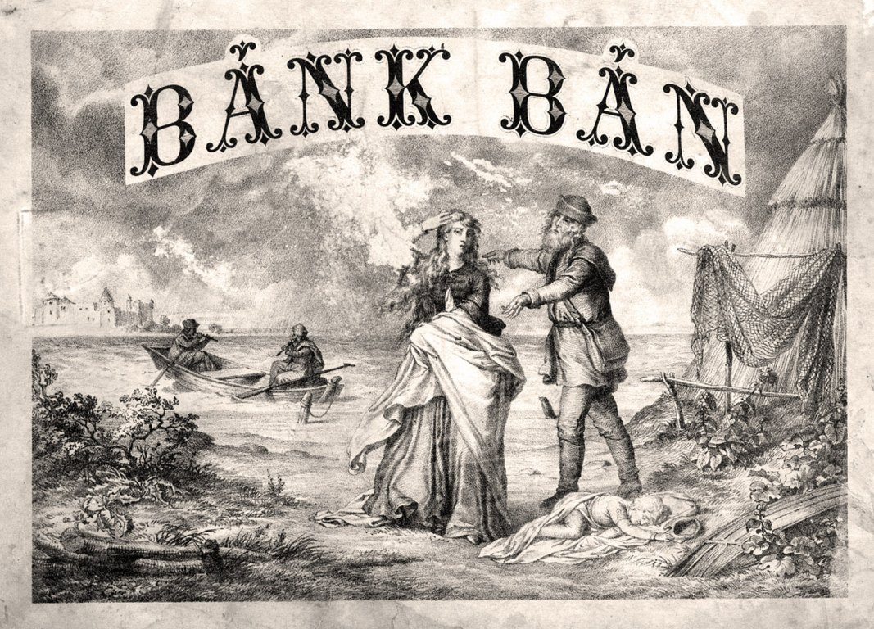
részére néhány gondolat minapi megjegyzése kapcsán!

Általam oly nagyra becsült, tekintetes Széchenyi gróf úr, meglepődve görgettem végig tekintetem gondolati világának fanyar kapuján, s adja Istenem, hogy ne jussak azon tovább, ha már e szavak is pofonként érik arcom.
Jelenlétével nem régiben megtisztelte a Pesti Magyar Színház előadását, ahol a Bánk bán című történelmi dráma állíttatott színpadra. Engedte tekintetét táncolni az előadáson, s hagyta az elhangzott szavak fülébe csengését, mégsem engedte elültetni annak magját tudata termékeny földjébe.
Meghazudtolja hát magát az, akinek eddigi tevékenységét ismerve egy ország duzzasztja büszke mellét?
Az egyik legnagyobb magyarként ajaka a legkicsinyesebb formájában szülte véleményét, miszerint: „Megfoghatatlan, hogy a kormány megengedi ily’ esztelenség előadását. Rossz, veszedelmes tendencia.” ?
Bús utakra koptatta szavait!
Nem Bánk bán az, ki fegyvert ad a magyarnak kezébe, csak az, aki bicskákat nyit a zsebekben, hogy védelme nélkül hagyja eme védtelen ország szívét. Vérzik így is az, ha osztrák papíron bicsaklik meg keze, s könnye csordul abból, mit magyarként tűrnie kell.
Gróf úr, nem a dráma bemutatása a rossz tendencia, hanem a rozsdás szavak világa.
Lássa be hát, mit is üzen a nemzetnek történelmünk egy szeletének felidézése, s mit az Ön szavai. Saját szent kezét védi a mocsoktól, míg a nép fekete körmeivel, húsába vágó bűntudattal kaparja magáról az alvadt vért, s koszos ronggyal tömi be száját, hogy ki ne szakadjon azon szívének szava.
Mi vagyunk gróf úr azok a kárhozottak, kiket magyarnak neveznek. Kérem hát, hogy nézzen hát könnyes szemeinkbe.
Szálkás színpadon rekedt hangok mondják el fiaink betanult, mégis szívből s lélekből szóló szövegrészleteiket, játsszák, mégis csak megismétlik mindennapjukat lírai formában, álruhát felvetve.
Tekintetes gróf Széchenyi István úr, kérem, vegye kezébe a Trattner nyomdájában kiadott művet, olvassa el Katona József szavait és azok után értékelje át újra szavait, remélem ezt követően más véleményre jut!
Maradok őszinte híve továbbra is, egy lelkes magyar asszony Miskolcz városából…
